Приложение №11. Монтаж металлических балок

ООО «ОРДО-СТРОЙ»
(логотип и наименование строительной организации)

СОГЛАСОВАНО УТВЕРЖДАЮ
Руководитель обособленного подразделения Генеральный директор
Санкт-Петербург АО «МТУ Альтаир» ООО «ОРДО-СТРОЙ»
Дьяков А.Ю. Гелисханов С-М.М.

_______________________ _________________________
(подпись) (подпись)

«________» _______________2025 г. «_______»___________________ 2025 г. (дата, год) (дата, год)

ТЕХНОЛОГИЧЕСКАЯ КАРТА
№675-2024-Р-КМ-ППР-ТК-11

На | Монтаж металлических балок
(технологический процесс, монтаж конструктивного элемента, возведение части здания и сооружения)

Исполнители:
Инженер ПТО/ /Зорин Н.А.
(должность, подпись, ф.и.о.)
СОСТАВ И СОДЕРЖАНИЕ ТЕХНОЛОГИЧЕСКОЙ КАРТЫ
1. ЛИСТ СОГЛАСОВАНИЯ 3
2. ЛИСТ Ознакомления 4
3. Область применения 5
4. Общие положения 5
5. Организация и технология выполнения работ автокраном 6
Организационные мероприятия 6
Проверка готовности площадки 6
Проверка готовности грузозахватных приспособлений (ГЗП) и тары 7
Установка крана и подготовка его к работе 7
Подготовка транспортного средства к разгрузке 9
Технологическая последовательность операций 10
Основной этап монтажа балок 11
Инструкция действий для лиц, производящих работы 14
6. Организация и технология выполнения работ башенным краном 16
Мероприятия по безопасной работе подъемными сооружениями 16
Технологическая последовательность перемещения груза башенным краном. 17
Основные указания стропальщику 18
7. Основные указания по строповке и перемещению груза. 19
8. Основные сигналы при перемещении грузов с применением подъемных сооружений 22
9. Перечень грузозахватных приспособлений. Средства защиты работающих. 23
10. Основные указания по складированию материалов. 24
11. Расчет опасных зон 24
12. Указания по охране труда 25
- ЛИСТ СОГЛАСОВАНИЯ
Должность / Организация | Фамилия, имя и отчество | Дата | Подпись

- ЛИСТ Ознакомления
Должность / Организация | Фамилия, имя и отчество | Дата | Подпись

- Область применения
Технологическая карта разработана для производства монтажа металлических балок на объекте: Строительство производственно-складского корпуса по адресу: г. Санкт-Петербург, ул. Маршала Новикова, д.40, литера А.
- Общие положения
Настоящая технологическая карта разработана в качестве дополнения к проекту производства работ №675-2024-Р-КЖ-ППР.
В процессе выполнения производства работ необходимо руководствоваться следующей нормативно-технической документацией:
Обозначение | Наименование
№184-ФЗ | Федеральный закон. О техническом регулировании. Утв. И введен в действие Государственной Думой от 27 декабря 2002 года (ред. От 21.11.2022)
№ 344/ПР | Приказ Минстроя. Об утверждении состава и порядка ведения исполнительной документации при строительстве, реконструкции, капитальном ремонте объектов капитального строительства" (Зарегистрировано в Минюсте России 31.05.2023 N 73652)
СП 48.13330.2019 | Свод правил. Организация строительства. СНиП 12-01-2024 (утв. И введен в действие Приказом Минстроя России от 24.12.2019 № 861/пр. (ред. От 28.03.2022))
СП 118.13330.2022 | Свод правил. Общественные здания и сооружения СНиП 31-06-2009 (утв. и веден приказом Министерства строительства и жилищно-коммунального хозяйства Российской Федерации от 19.05.2022г. №389/пр)
СП 49.13330.2010 | Свод правил. Безопасность труда в строительстве Зарегистрировано в Министерстве юстиции Российской Федерации 9 августа 2001 года, регистрационный N 2862)
СП 70.13330.2012 | Свод правил. Несущие и ограждающие конструкции (УТВЕРЖДЕН приказом Федерального агентства по строительству и жилищно-коммунальному хозяйству (Госстрой) от 25 декабря 2012 г. N 109/ГС и введен в действие с 1 июля 2013 г.)
ГОСТ Р 58967-2020 | Национальный стандарт Российской Федерации. «Ограждения инвентарные строительных площадок и участков производства строительно-монтажных работ. Технические условия» (утв. и введен в действие Приказом Росстандарта от 18.08.2020 N 504-ст);
ПРИКАЗ МИНТРУДА от 11 декабря 2020 года N 883н | «Правила по охране труда при строительстве, реконструкции и ремонте»
ПП РФ от 16 сентября 2020 года N 1479 | «Правила противопожарного режима в Российской Федерации»
МДС 12-29.2006 | «Методические рекомендации по разработке и оформлению технологической карты»
ФЗ №190-ФЗ | «Градостроительный кодекс РФ» от 27.07.2010 г. (ред. 29.07.2018 г.)
ФЗ №384-ФЗ от 30.12.2009 | «Технический регламент о безопасности зданий и сооружений» от 30.12.2009 г. (ред. 02.07.2017 г.)
ГОСТ 12.4.026-2015 | «Цвета сигнальные, знаки безопасности и разметка сигнальная» ПРИНЯТ Межгосударственным советом по стандартизации, метрологии и сертификации (протокол от 10 декабря 2015 г. N 48)
ГОСТ 12.1.046-2014 | «Система стандартов безопасности труда (ССБТ). Строительство. Нормы освещения строительных площадок» ПРИНЯТ Межгосударственным советом по стандартизации, метрологии и сертификации по переписке (протокол от 30 сентября 2014 г. N 70-П)
ГОСТ 12.1.004-91 | Система стандартов безопасности труда (ССБТ) Пожарная безопасность. Общие требования УТВЕРЖДЕН И ВВЕДЕН В ДЕЙСТВИЕ Постановлением Государственного комитета СССР по управлению качеством продукции и стандартам от 14.06.91 N 875
ГОСТ 12.3.033-84 | «Система стандартов безопасности труда (ССБТ). Строительные машины. Общие требования безопасности при эксплуатации». ВВЕДЕН В ДЕЙСТВИЕ постановлением Государственного комитета СССР по стандартам от 31 июля 1984 г. N 2694
ППБ-01-03-М., МЧС, 2003 | Правила пожарной безопасности при производстве  строительно-монтажных работ: ППБ-01-03-М., МЧС, 2003
Приказ Ростехнадзора  № 317 от 10.05.2007 | Приказ Ростехнадзора «Об утверждении и введении в действие методических рекомендаций о порядке разработки проектов производства работ грузоподъемными машинами и технологических карт погрузочно-разгрузочных работ»
ГОСТ Р 59123-2020 | Система стандартов труда. Средства защиты работающих. Общие требования и классификация УТВЕРЖДЕН И ВВЕДЕН В ДЕЙСТВИЕ Приказом Федерального агентства по техническому регулированию и метрологии от 27 октября 2020 г. N 933-ст
СП 12-136-2020 | Решения по охране труда и промышленной безопасности в проектах организации строительства и проектах производства работ Зарегистрировано в Министерстве юстиции Российской Федерации 11 декабря 2002 года, регистрационный N 4026
СанПиН 2.2.3.1384-0 | Гигиенические требования к организации строительного производства и строительных работ Зарегистрировано в Министерстве юстиции Российской Федерации 18 июня 2003 года,регистрационный N 4714
Постановление правительства Российской Федерации от 16.09.2020г. N 1479 | Об утверждении правил противопожарного режима в Российской Федерации
Федеральный закон от 22.07.2008 №123-ФЗ | Технической регламент о требованиях пожарной безопасности
Федеральный закон от 30.12.2009 №384-ФЗ | Технический регламент о безопасности зданий и сооружений
Федеральный закон №7-Фз от 10.01.2002 | Об охране окружающей среды
- Организация и технология выполнения работ автокраном
Организационные мероприятия
- Назначить необходимое число стропальщиков и сигнальщиков для выполнения предстоящей работы (стропальщиками могут быть назначены только те работники, которые перечислены в соответствующем приказе по организации; сигнальщиками могут быть назначены рабочие только из числа стропальщиков);
- При работе двух и более стропальщиков, наиболее опытный из них назначается старшим, который будет подавать команду крановщику для начала выполнения операций по подъему и перемещению груза;
- Ознакомить (под роспись) с настоящим ППР лицо, ответственное за безопасное производство работ кранами, крановщика и стропальщиков;
- Установить порядок обмена сигналами между крановщиком и стропальщиками при производстве работ;
- Вывесить на месте производства работ или выдать на руки крановщику стропальщикам список грузов, которые предстоит перемещать (с обязательным указанием массы) и схемы их строповки;
- Обеспечить рабочих необходимым инвентарем и средствами индивидуальной защиты (рабочей одеждой, защитной каской и т.п.);
- Проинструктировать крановщика и стропальщиков по безопасности труда, пожарной безопасности и по оказанию первой медицинской помощи и зарегистрировать это в специальном журнале;
- Проверить условия окружающей среды с целью предотвращения работы кранами при скорости ветра, превышающей допустимую для данного крана, при снегопаде, дожде или тумане, а также в других случаях, когда крановщик плохо различает сигналы стропальщика перемещаемый груз.
Проверка готовности площадки
- Площадки для установки крана и складирования грузов должны быть выровнены и утрамбованы, а в зимнее время должны быть очищены от снега и льда (уклон площадок не должен превышать 3 градусов);
- Места производства работ, включая проходы и проезды, должны иметь достаточное естественное и искусственное освещение, причем освещенность должна быть равномерной, без слепящего действия светильников на работающих;
- Площадки производства работ должны соответствовать требованиям пожарной безопасности по ГОСТ 12.1.004-91 и требованиям электробезопасности по ГОСТ 12.1.019-2017;
- Проезды, проходы и рабочие места в зимнее время должны быть посыпаны песком или шлаком.
Проверка готовности грузозахватных приспособлений (ГЗП) и тары
- Проверка состояния ГЗП и тары на соответствие требованиям "Правил устройства и безопасной эксплуатации грузоподъемных кранов" и ГОСТ 12.3.010-82;
- Удаление с производственной площадки неисправных или не прошедших техническое освидетельствование ГЗП и тары, а также ГЗП и тары не имеющих бирок или клейм;
- Подготовка ГЗП и тары, соответствующих массе и характеру грузов, которые предстоит перемещать.

Установка крана и подготовка его к работе
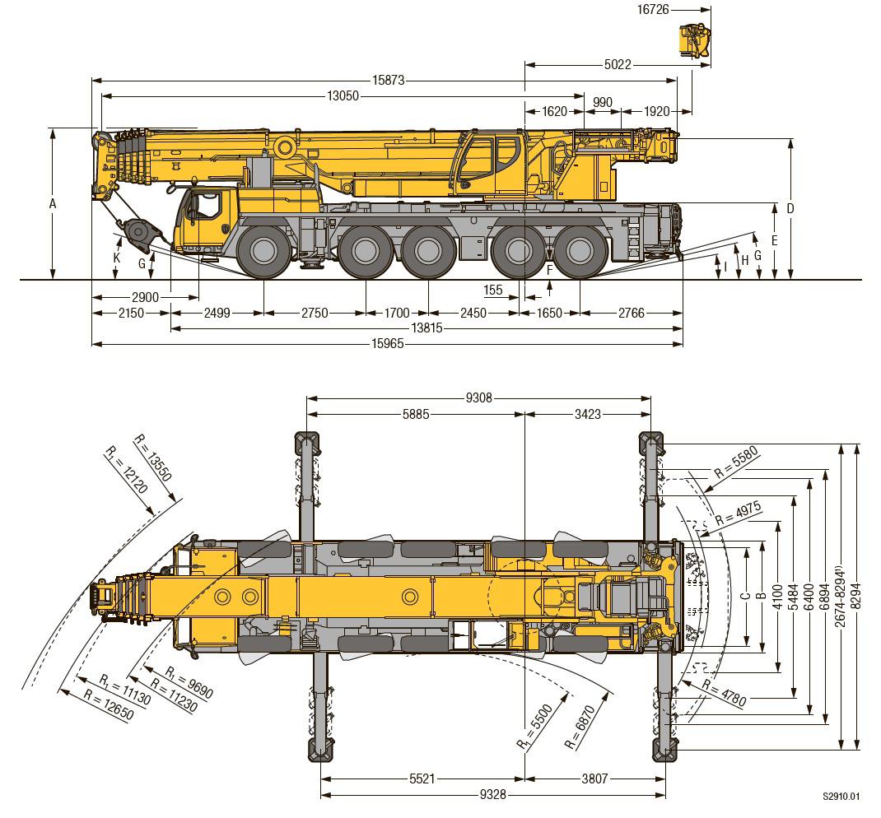
- Применяемый кран Liebherr LTM 1250-5.1

Рис.1. Габаритные размеры крана

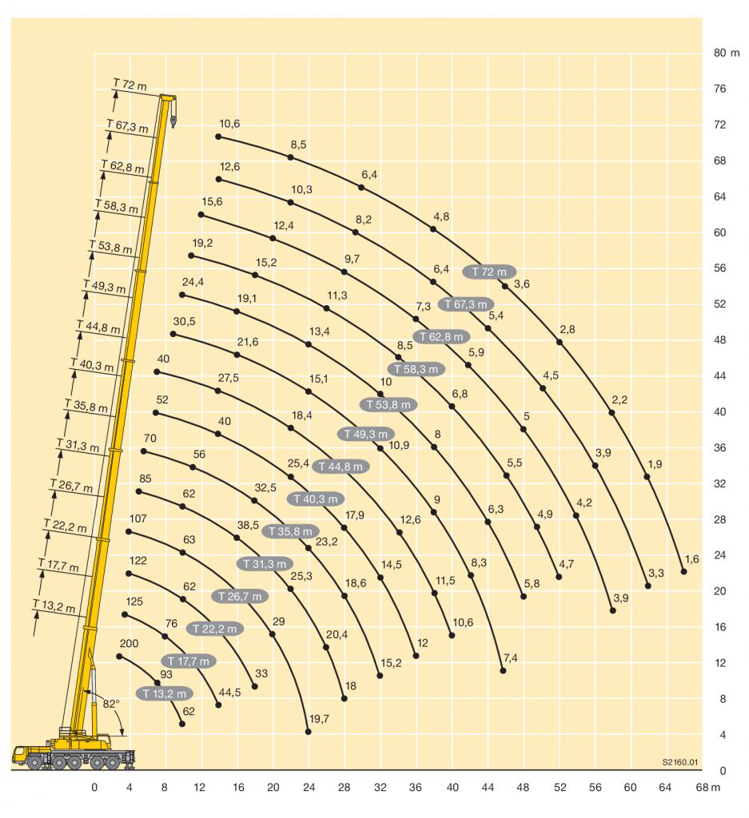
Рис.2. Расчет грузоподъёмности по вылету стрелы

- Кран должен быть установлен таким образом, чтобы при работе расстояние между поворотной частью крана при любом ее положении и строениями, штабелями грузов, транспортными средствами и другими предметами было не менее 1000 мм;
- Кран необходимо установить на все имеющие опоры с учетом грузовых характеристик используемого крана и массы поднимаемых конструкций;
- Под выносные опоры крана обязательно установить подкладки;
- Проверить исправность грузозахватных приспособлений и оттяжек;
- Подобрать необходимые прокладки и подкладки для складирования груза;
- Проверить наличие свободных проходов к месту складирования;
- Крановщик обязан производить осмотр крана (с записью результатов в вахтенном журнале) до начала работ, для чего руководителем работ должно быть выделено соответствующее время;

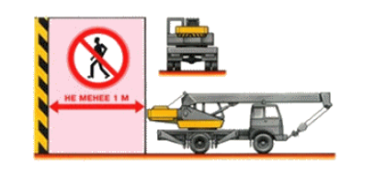

Рис. 3. Установка крана

- Правильность установки крана на производственной площадке проверяет лицо, ответственное за безопасное производство работ кранами, что подтверждает его запись в вахтенном журнале крановщика: "Установку крана на указанном мною месте в соответствии с технологической картой проверил. Выполнение работ разрешаю". Эта запись должна быть сделана и заверена его подписью до подъема стрелы в рабочее положение и производиться после каждой перестановки крана на новое место;
- Сразу же после установки крана производственная площадка должна быть ограждена по границе опасной зоны работы крана с помощью инвентарного ограждения по ГОСТ Р 58967-2020, а в необходимых местах должны быть вывешены знаки безопасности по ГОСТ 12.4.026-2001.
Подготовка транспортного средства к разгрузке
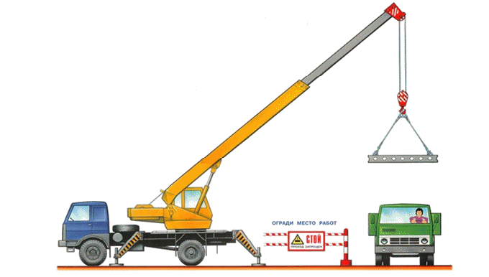
- Подать транспортное средство в зону производства работ по сигналу лица, ответственного за безопасное производство работ кранами;
Рис. 4. Установка транспортного средства.

- Транспортное средство надежно затормозить стояночным тормозом, рычаг коробки передач поставить на первую передачу, при необходимости установить под колеса тормозные башмаки;
- Стропальщики, в случае необходимости, открывают борта транспортного средства, находясь при этом сбоку открываемого борта и устанавливают инвентарную лестницу к борту кузова транспортного средства, противоположному направлению перемещению груза, в зоне видимости;
- Стропальщики поднимаются в транспортное средство и осматривают груз, убеждаясь в надежности его крепления.
- При проверке необходимо обратить внимание на следующее:
- Груз не защемлен, не завален, не примерз и т.п.;
- На грузе отсутствуют незакрепленные предметы, которые могут выпасть при перемещении;
- Достаточны зазоры для пропуска стропов;
- Правильно закреплены грузы (перемещение одного груза не должно повлечь перемещение другого;
- Масса груза (по маркировке и надписям) соответствует грузоподъёмности крана. По манипуляционным знакам уточняются требования к перемещению и установке (складированию) груза. В случае выявления нарушений необходимо сообщить лицу, ответственному за безопасное производство работ кранами, и действовать согласно его указаниям;
- Стропальщики освобождают груз, предназначенный к подъему от крепежных деталей и приспособлений;
- Стропальщики освобождают груз, предназначенный к подъему от крепежнгых деталей и приспособлений;
- Стропальщики по характеристикам крана определяют возможность подъема груза;
- Стропальщики проверяют отсутствие людей в опасной зоне (включая водителя транспортного средства) и выставляют сигнальные ограждения.
Технологическая последовательность операций
- Лицу, ответственному за безопасное производство работ кранами, проверить установку крана и транспортного средства. Убедиться в надежности затормаживания транспортного средства. Убедиться в том, что водитель транспортного средства покинул кабину, заглушил двигатель и вышел за границу опасной зоны, назначить сигнальщика, сделать запись в вахтенном журнале крановщика "Установку крана на указанном мною месте в соответствии с ППР проверил. Выполнение работ разрешаю", дать разрешение на производство работ;
- Крановщику опустить крюк крана на высоту, достаточную для беспрепятственного навешивания ГЗП;
- Стропальщику подобрать необходимую технологическую оснастку согласно характеру массе перемещаемого груза (см. схемы строповки), навесить ее на крюк крана, сигнальщику подать команду крановщику переместить ГЗП к транспортному средству;
- Крановщику поднять ГЗП на высоту 500 мм выше встречающихся на пути предметов и оборудования и переместить ГЗП к транспортному средству, соблюдая соответствующие требования безопасности и опустить его на требуемую для беспрепятственной строповки груза высоту;
- Стропальщику подняться по инвентарной лестнице на транспортное средство, произвести строповку груза в соответствии с правилами и схемами строповки, укрепить оттяжки, спуститься с транспортного средства;
- Сигнальщику подать команду крановщику произвести натяжение стропов;
- Крановщику произвести натяжение стропов, но не отрывать груз от площадки его укладки на транспортном средстве;
- Сигнальщику проверить равномерность натяжения стропов, осмотреть груз и убедиться в том, что он не завален и не защемлен, проверить отсутствие на нем незакрепленных предметов и подать крановщику команду поднять груз;
- Крановщику поднять груз на высоту не более 300 мм от уровня его установки на транспортном средстве;
- Сигнальщику убедиться в правильности строповки груза и надежности действия тормозов механизмов крана, выйти со стропальщиком за границу опасной зоны, и подать крановщику команду переместить груз к месту монтажа;
- Крановщику поднять груз на высоту 500 мм выше встречающихся предметов и оборудования и переместить груз к месту монтажа, соблюдая соответствующие требования безопасности;
- Стропальщикам сопровождать груз при перемещении, находясь за границей опасной зоны и удерживая его от раскачивания (разворота) с помощью оттяжек;
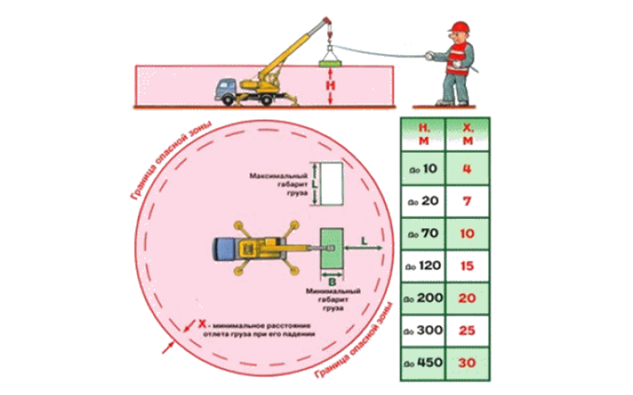
Рис. 5. Опасные зоны при работе стреловых самоходных кранов
1 – Граница опасной зоны;
2 – Граница зоны возможного падения груза;
3 – Граница зоны обслуживания крана;
4 – Стрела крана

Определение опасной зоны крана:
L = L₁+L₂+Х,
L₁ – Максимальный вылет,
L₂ – Расстояние от крюка до наиболее удаленной точки груза,
Х – Минимальное расстояние возможного отлета груза: при h до 10 м. Х = 4 м.
- Крановщику подать груз к месту монтажа и опустить его на высоту не более 1000 мм от уровня установки;
- Стропальщику подойти к грузу, успокоить его колебания, сориентировать его надлежащим образом, сигнальщику проверить наличие и правильность установки подкладок (прокладок) под грузом (если таковые предусмотрены технологией производства работ) и подать крановщику команду опустить груз;
- Крановщику опустить груз на место монтажа, но не ослаблять натяжение стропов;
- Сигнальщику убедиться в устойчивом положении груза и подать команду крановщику ослабить натяжение стропов;
- Крановщику ослабить натяжение стропов и опустить крюк крана на высоту, обеспечивающую возможность беспрепятственной расстроповки груза;
- Стропальщику произвести расстроповку груза, сигнальщику подать крановщику команду поднять ГЗП.

Основной этап монтажа балок
Стальные элементы производственного здания (балки) служат для организации по ним железобетонных перекрытий.
Балки имеют шарнирное с подвижной опорой. Подвижность обеспечивается овальными отверстиями в местах крепления стальных балок к железобетонным колоннам. На верхних полках стальных балок установлены по проекту стад болты для предотвращения образования горизонтальных трещин и “соскальзывания монолитной плиты” на стыке железобетонной плиты перекрытия и стальной балки.
В работе применяются балки заводского изготовления. Балки доставляются на стройплощадку и монтируются с помощью автокрана либо башенных кранов. Складирование балок производится в местах указанных в Приложении А. Общий план.
Балки монтируются на консоли железобетонных колонн.

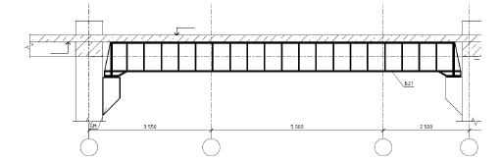

Рис.6. Проектное положение металлических балок перекрытия на колоннах

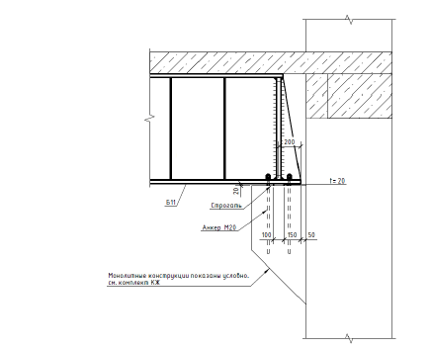

Рис.7. Узел опоры металлических балок на колоннах
Организация процесса монтажа
Подготовка мест для укладки балки на консоли колонн.
Сокращения: К-крановщик, М-1, М-2, М3, М4 – монтажник.
М-1 на первой колонне, а С-1-на второй устанавливают на четырех анкерных болтах консоли колонны металлические пластины, толщины которых обеспечивают проектную отметку верха балки. На два анкера каждой консоли устанавливают опорную пластину балки и металлические шайбы, и гайки. Окончательная затяжка гаек производятся после установки, выверки положения балки.
Подготовка к монтажу
- К, М-2 и М-3 перемещают монтажный кран к месту установки балки, подготавливают его к работе и навешивают траверсу на крюк крана.
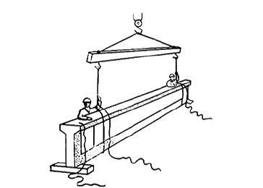
Рис.8. Навеска траверсы
- К по сигналам М-2 подает траверсу к балке. М-2 на одном конце балки, а М-3 – на другом производят строповку (схемы строповок указаны в ТК №675-2024-Р-КЖ-ПП-ТК-2) балки стропами с дистанционной расстроповкой и увязывают по концам балки пеньковые канаты-оттяжки для удерживания балки при подъеме.
- По команде М-1 К приподнимает балку на 200-300 мм от земли. Убедившись в правильности и надежности строповки, М-1 дает сигнал продолжать подъем балки. М-2 и М-3 удерживают балку за оттяжки от раскачивания и вращения.
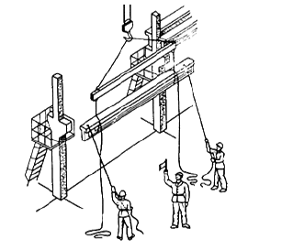
Рис. 9. Подъем балки с оттяжкой

Установка и выверка балки.
- М-1 дает сигнал 1< плавно опустить балку на консоли колонн. М-1 и М-2 на одном конце балки, а М-3 и М-4-на другом с помощью монтажных ломиков устанавливают балку на опоры на анкера, таким образом, чтобы обеспечить их расположение по центрам овальных отверстий в пятке балки. М-1 на одном конце балки, а М-3 - на другом метром проверяют расстояние между осью балки и гранью колонны внизу и вверху балки. После установки балки в проектное положение монтажники закручивают гайки на анкера.

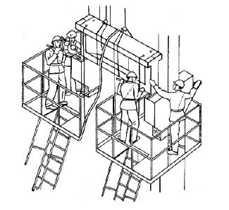

Рис. 10. Установка балки в проектное положение

- М-1 на одном конце балки, а М-2 -на другом производят фиксацию балки к колонне и на опоре.

Расстроповка балки и снятие оттяжек.
- После надежного закрепления балки М-2 подает сигнал К опустить траверсу. М-2 и М-3 выполняют дистанционную расстроповку балки, К отводит крюк крана с траверсой от смонтированной балки. Затем снимают оттяжки с концов балки.
Монтаж балок на болттовых соединениях высокопрочными болтами с контролируемым моментом натяжения
Подготовка высокопрочных болтов
Для удаления заводской смазки высокопрочные болты не менее, чем на 20 мин выдерживаются в кипящей воде. Затем болты погружают в смесь бензина с 15% автомобильного масла, для обеспечения бесприпятственного закручивания.

Подготовка поверхностей
Контактные поверхности соединяемых отправочных марок полностью зачищаются от краски, поверхность зачищается ушм

Затяжка соединений на высокопрочных болтах с контролируемым моментом натяжения
Болты затягиваются с помощью электрического гайковёрта с максимальным моментом затяжки не более 75% расчетного.

Контроль момента затяжки
Контроль момента затяжки производится динамометрическим ключом King Tony 34862-2DG 350-1500 Нм.
Тарировка динамометрического ключа проводится не менее двух раз за смену при помощи стенда для поверки динамометрических ключей Licota AQET-2000N.
Антикоррозийная защита болтового соединения
Производится очистка и обезжиривание окрашиваемой поверхности, затем грунт наносится малярной кистью.

Инструкция действий для лиц, производящих работы

Основные указания машинисту крана

Перед началом работы машинист обязан:

- Получить инструкцию от лица ответственного за безопасное производство работ кранами о месте, порядке, габаритах складирования и о перемещении грузов.
- Осмотреть гак, его крепление в обойме, состояние съёмных грузозахватных приспособлений и соответствие массе поднимаемого груза.
- Опробовать вхолостую исправность действия всех механизмов, электрической аппаратуры, приборов безопасности и тормозов.
- Проверить при помощи контрольного груза исправное действие ограничителя грузоподъёмности в течение 10 мин.

Во время работы крана машинист обязан:
- Подъём груза производить только стропами, оборудованными крюками с предохранительными замками и в два приёма, сначала груз поднимается на 20-30 см для проверки тормозов и устойчивости, после чего производится дальнейший подъём и перемещение груза на рабочее место.
- При подъёме и подаче груза выполнять команды только стропальщика или монтажника, специально выделенного из состава бригады и имеющего удостоверение стропальщика.
- При подаче изделий, подаваемый элемент наводится к месту установки на высоте не более 30см выше проектного положения и только после проверки правильности наводки, по сигналу стропальщика (монтажника), опустить его для установки в проектное положение.
- Не допускать перемещение груза в опасной зоне при нахождении в ней людей, над существующими зданиями и за пределами ограждения стройплощадки.
- Подъём грузового гака и перемещение стрелы производить только после отхода стропальщика (монтажника) на безопасное расстояние.
- Совместная работа нескольких кранов должна производиться по схемам и графику совместной работы.
- Зона работы каждого крана должна быть обозначена предупреждающими знаками.
- Место работы машин должно быть определено так, чтобы было обеспечено пространство, достаточное для обзора рабочей зоны и маневрирования. В случае, когда машинист или моторист, управляющий машиной, не имеет достаточную обзорность рабочего пространства или не видит рабочего (специально выделенного сигнальщика), подающего ему сигналы, между машинистом и сигнальщиком установить двустороннюю радиосвязь. Использование промежуточных сигналов для передачи сигналов машинисту не допускается.

Основные указания стропальщику

Перед началом работы с краном стропальщик обязан:

- Получить от лица ответственного за безопасное производство работ кранами указание о месте работы, порядке и габаритах складирования материалов и изделий.
- Подобрать грузозахватные приспособления (тару), соответствующие массе и характеру поднимаемого, согласно схемам строповки, груза, проверить их исправность, а также наличие на них клеймили бирок.

Перед подачей сигнала о перемещении груза стропальщик обязан:

- Дать команду машинисту крана приподнять груз на 20-30 см и проверить правильность строповки (при необходимости исправления строповки груз должен быть опущен).
- Убедиться, что на грузе нет незакрепленных предметов, и что груз не может за что-либо зацепиться.
- Убедиться, что около груза и в зоне его перемещения нет людей.
- Отойти на безопасное расстояние в сторону противоположную направлению подачи.

При перемещении груза стропальщик обязан:

- Сопровождать визуально груз до момента приёмки его монтажником или другим стропальщиком.
- Следить, чтобы груз не перемещался над людьми и был поднят 05м выше встречающихся на пути предметов.
- При возникновении опасности немедленно подать сигнал машинисту крана о прекращении перемещения груза.
- Не опускать груз на автомашину или поднимать при нахождении людей в кузове или кабине.
- При подъёме, опускании и перемещении груза стропальщик должен находиться за пределами опасной зоны те со стороны противоположной подаче груза краном. Стропальщик может находиться возле груза во время его опускания, если груз находится на высоте не более 1м от уровня площадки, на которой стоит стропальщик.

Указания производителя работ

- До начала работ ознакомить всех ИТР и рабочих, включая машинистов грузоподъемных кранов, с данными ППР под расписку на данном листе и с ведением протокола. Протокол и ППР хранить до окончания строительства.
- Перед началом работы в каждую смену - каждый рабочий, машинисты грузоподъемных механизмов, стропальщики, дежурные электрики и плотники, отвечающие за исправное состояние ограждений, проверяют безопасное состояние всех рабочих мест, исправность инструментов, механизмов и общее состояние грузоподъемных кранов или других грузоподъемных механизмов, наличие и исправное состояние ограждений, подмостей и других средств подмащивания, общую Электробезопасность участка и рабочих мест согласно своим должностным инструкциям в специально отведенное для этого время. Проверка проводится под наблюдением мастера с участием бригадира и общественного инспектора по охране труда.
- Назначить приказом по участку дежурного плотника, ответственного за исправное состояние ограждение рабочих мест, опасных зон, проемов, лестниц, переходов, а также общего ограждения и ворот и провести с ним соответствующий инструктаж. Обеспечить наличие и установку знаков безопасности, указанных в ППР
- Каждый производитель работ включая мастеров, обязан знать и строго соблюдать требования «СП 48.13330.2019. Организация строительства» и обеспечивать в процессе строительных работ выполнение строительных норм и правил, стандартов, ССБТ, проекта производства работ, должностных инструкций на объекте и СНиП 12-03-2001.
- Запрещается осуществление строительно-монтажных работ без утвержденного и согласованного проекта производства работ, не допускаются отступления от ППР без согласования с организациями, разработавшими и согласовавшими его.
- В случае производственной необходимости в проведении срочных работ, не предусмотренных в ППР и не отраженных в должностных инструкциях работающих - указания исполнителям давать только в письменном виде за своей подписью.
- Организация и технология выполнения работ башенным краном
Мероприятия по безопасной работе подъемными сооружениями
Главным условием обеспечения безопасности строительства данного объекта является исключение возможности образования опасных зон в местах нахождения людей за счет разработки следующих технических мероприятий:
- Башенные краны №1,2,3 работают с ограничением рабочей зоны – установлена координатная защита по точкам.
- По линии ограничения рабочей зоны крана (согласно Стройгенплана) установить запрещающие знаки (ограничение зоны действия крана ГОСТ 12.4.026-2015 г.).
- Работы на площадках складирования вести на высоте не более 5,0 м, но не менее 0,5 м на пути встречающихся предметов, согласно технологической последовательности перемещения грузов, описанной ниже. Подъем груза на необходимую высоту осуществлять только в "зоне вертикального подъема".
- В связи с выходом опасной зоны от перемещаемых кранов грузов(при строительстве свыше +0,000) за пределы строительной площадки необходимо за ограждением строительной площадки по границе опасной зоны выставить сигнальщиков, установить переносное сигнальное (леерное) ограждение, т.е. создать на время проведения строительства временную отсечки опасных участков территории от проникновения сторонних лиц и установить знаки Р03(ГОСТ 12.4.026-2015"Проход запрещен" и W-06(ГОСТ12.4.026-2015"Осторожно!Работает кран!").
- В случае выхода опасной зоны от перемещаемых краном грузов на бытовые помещения, пункт мойки колес, необходимо обеспечить отсутствие людей в данных помещениях, а также обеспечить отсутствие людей и транспорта на мойке колес.
Помещения попадающие в опасную зону закрыть на ключ, ключ находится у инженерно-технического работника, ответственного за безопасное производство работ ПС.
- Площадку арматурного участка оградить сигнальным ограждением по ГОСТ Р 58967- 2020 сигнальными лампами красного цвета, просматриваемые крановщиками кранов. Данные сигнальные лампы необходимо включать в случае нахождения людей на участках.
На монтажный горизонт для оповещения крановщика выставить сигнальщиков, подающих знаковые сигналы (или по радиопереговорной связи) о нахождении людей на арматурных участках, проведении погрузо-разгрузочных работ.
Во время нахождения людей на арматурном участке пронос груза башенным краном в зоне А-Б-В-Г и над арматурным участком запрещен.
В случае подачи арматуры в зону складирования арматуры и из зоны на здание необходимо:
- Вывести всех работающих из арматурного участка и опасной зоны;
- Временно закрыть проходы и проезд в данной зоне;
- Оградить опасную зону сигнальным ограждением;
- После окончания работ сигнальное ограждение установить в первоначальное положение.
- Приемку и подачу арматуры осуществляет стропальщик.
- При проведении работ на площадке приема бетона запретить поворот стрелы башенного крана в сторону указанных площадок, а также пронос нагруженных стрел над этими площадками.
- В нерабочем состоянии крюковая обойма должна находиться в верхнем положении, грузовая тележка - на минимальном вылете. Стрелу крана развернуть согласно в безопасную зону.
- Не допускается подключение каких-либо других потребителей электроэнергии к крановому щиту, предназначенному для питания крана.
- Грузоподъемный кран оснастить двусторонней радиопереговорной связью: крановщик-стропальщики (ИТР, ответственный за безопасное производство работ ПС).
- Обмен знаковой сигнализацией между стропальщиком и крановщиком производить в соответствии с Приложением 7 ФНП. Знаковую сигнализацию внести в производственные инструкции стропальщиков и крановщиков.
- Перед началом смены крановщика проинструктировать о безопасных методах работы крана.
- Все работы, производимые краном осуществлять под руководством ИТР, ответственного за безопасное производство работ с применение ПС.
- Средства подмащивания и другие приспособления для выполнения работ на высоте должны быть изготовлены по типовым проектам и взяты организацией на инвентарный учет. Леса и подмости должны соответствовать требованиям ГОСТ Р 58752-2019, ГОСТ 27321-2018. На инвентарные леса и подмости должен иметься паспорт завода-изготовителя.
- Приказом по организации, осуществляющей производство работ с использованием грузоподъемного крана, назначается ИТР, ответственный за осмотр СГП и тары из числа ИТР, ответственных за безопасное производство работ с применением ПС.
- В случаях, когда зона, обслуживаемая краном, полностью не просматривается из кабины управления, и при отсутствии между крановщиком и стропальщиками радио-или телефонной связи для передачи сигнала крановщику должен быть назначен сигнальщик из числа стропальщиков. Такие сигнальщики назначаются ИТР, ответственным за безопасное производство работ с применением ПС.
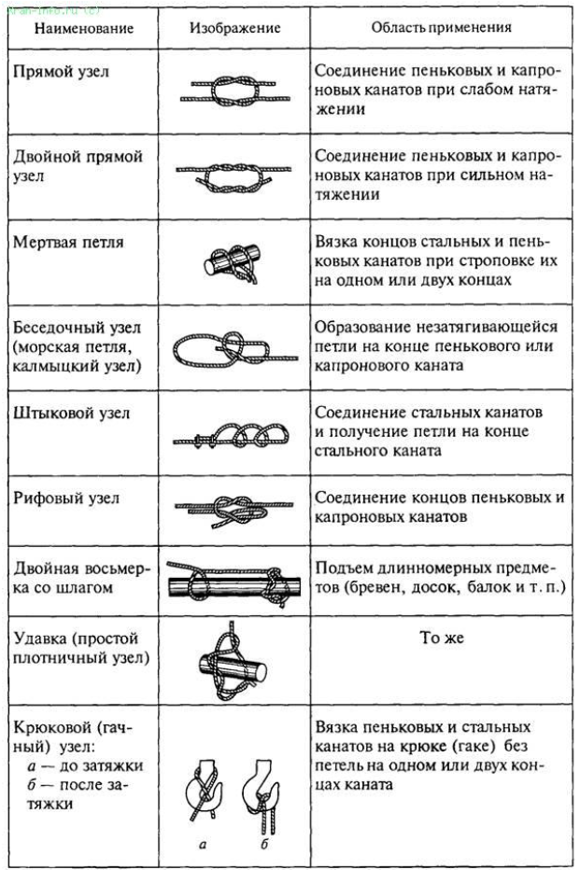
Таблица №1. Типы узлов
Стропальщик может приступать к выполнению работ по обвязке и зацепке груза для перемещения его грузоподъемными машинами только после ознакомления со схемами строповки (рис. 4), технологическими картами, проектами производства работ.
Обвязку и зацепку грузов производить в соответствии со схемами строповки или кантовки грузов. Производить обвязку или зацепку грузов способами, не указанными на схемах, запрещается. Перемещение грузов на которые не разработаны схемы строповки должно производиться под непосредственным руководством ИТР, ответственного за безопасное производство работ с применением ПС.
Перед строповкой определить массу груза. Поднимать грузы, масса которых неизвестна, запрещается.
Зацепку грузов производить за все имеющиеся на них петли, рымы, цапфы, отверстия, предназначенные для подъема в соответствующем положении. Не задействованные во время работы ветви многоветвевых стропов должны быть заведены в кольцо.
Обвязывать груз нужно таким образом, чтобы во время его перемещения исключалась возможность падения его отдельных частей (досок, бревен, прутков, труб и т.д.).
Строповку длинномерных грузов производить не менее чем в двух местах.
Перед подъемом груза убедиться, что он ничем не закреплен, не защемлен, не завален, не примерз к земле.
Перед каждой операцией по подъему и перемещению груза подавать соответствующий сигнал крановщику или сигнальщику (знаковая сигнализация).
Перед горизонтальным перемещением груза или стропов убедиться, что они подняты не менее чем на 0,5м выше встречающихся на пути предметов.
Перед опусканием груза предварительно осмотреть место, на которое он будет установлен, уложить на место установки прочные прокладки. Подходить к грузу, когда он находится на высоте более 1м от уровня площадки - запрещается. Перед снятием стропов убедиться, что груз надежно установлен и при необходимости закреплен.
Укладку грузов производить равномерно, не нарушая установленных габаритов, не загромождая проходы и проезды, соблюдая расстояния от элементов поворотной части крана.
- Основные сигналы при перемещении грузов с применением подъемных сооружений
Все сигналы подаются правой рукой , ладонью в сторону требуемого перемещения крана или груза
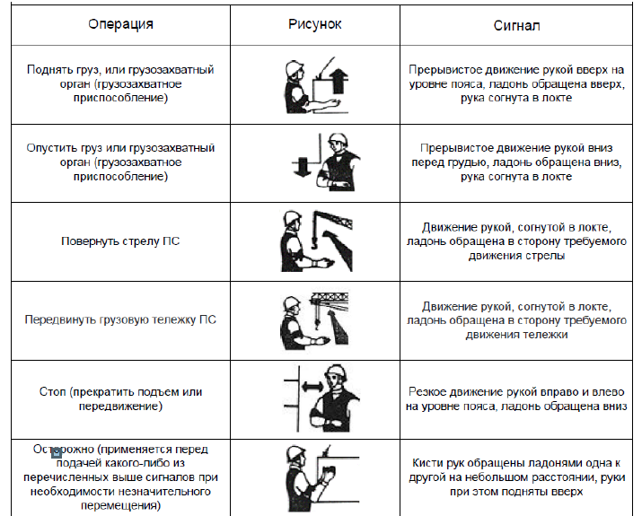

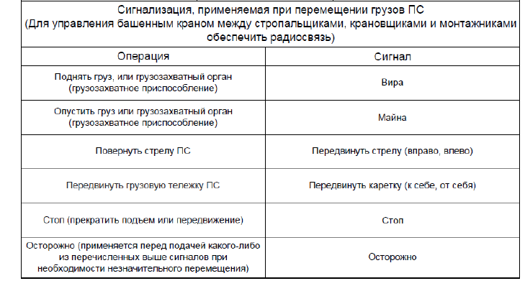
- Перечень грузозахватных приспособлений. Средства защиты работающих.
Таблица №2. Перечень грузозахватных приспособлений
№ | Наименование | Марка | Нормативный документ
1 | Строп четырехветвевой цепной регулируемый | 4СЦ1-25/12000 | ГОСТ Р 587530-2019
2 | Строп текстильный петлевой | СТП1-5/5000 | РД 24С3К-01-01
3 | Строп текстильный петлевой | СТП1-10/10000
4 | Оттяжки | длинной 25 м | -

Таблица №4. Средства защиты работающих
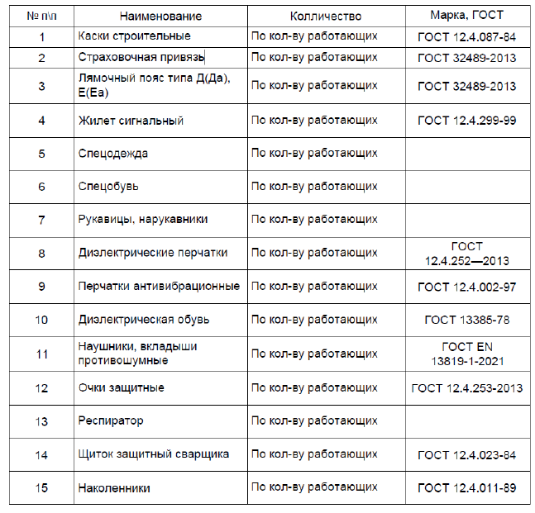

- Основные указания по складированию материалов.
- Материалы, изделия, оборудования следует размещать на выровненных, утрамбованных, и спланированных площадках и иметь уклон не более 5 градусов, в зимнее время очищенных от снега и льда.
- На складе между штабелями следует оставлять проходы шириной не менее 1м, а при движении транспорта через зону складирования проезды шириной не менее 3,5м.
- Складировать изделия в штабели необходимо по одноимённым маркам, надписи марок должны быть обращены в сторону проходов и между ними оставлен зазор в 5 - 10см.
- Подкладки и прокладки в штабеле следует располагать в одной вертикальной плоскости, вблизи монтажных петель. Применение круглых прокладок запрещается.
- При работе на штабелях высотой более 1м следует применять приставные площадки.
- Прислонять (опирать) изделия к штабелям и зданиям запрещается.
- Расстояние от штабелей до бровок траншей (котлованов) должно быть не менее 1м.
- Прокатную сталь, стальные трубы, арматурные сетки, листы сухой штукатурки, минераловатные плиты, столярные изделия следует хранить под навесом.
- При складировании материалов и изделий вблизи ж/дорожных путей расстояние между штабелями и ближайшим рельсом должно быть не менее 2м.
- Расчет опасных зон
Необходимо определить опасные для людей зоны, в которых постоянно действуют или могут действовать опасные факторы, связанные с работой ПС. Размеры указанных опасных зон должны соответствовать таблице 1 (приложение №2 к ФПН от 26.11.2020 №4621)
Границы опасных зон по действию опасных факторов:
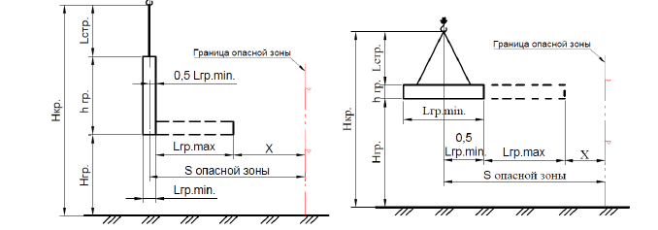
Границы опасных зон в местах, над которыми осуществляется перемещение грузов ПС, а также вблизи строящегося здания должны приниматься от крайней точки горизонтальной проекции наружного наименьшего габарита перемещаемого груза или стены здания с прибавлением наибольшего габаритного размера перемещаемого (падающего) груза и минимального расстояния отлета груза при его падении согласно таблице 1 (приложение №2 к ФПН от 26.11.2020 №4621)
Рис. 5. Расчетная схема опасной зоны
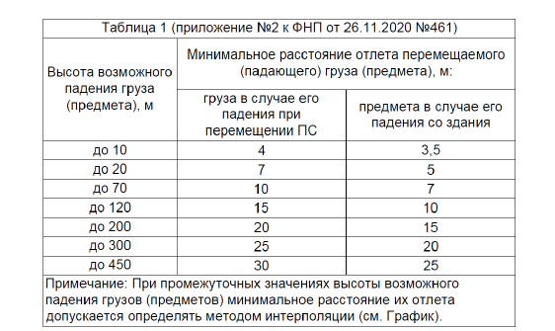

- Указания по охране труда
- При производстве строительно-монтажных работ соблюдать «Правила по охране труда в строительстве, реконструкции и ремонте»; ФНП в области промышленной безопасности "Правила безопасности опасных производственных объектов, на которых используются подъемные сооружения"; "Правила противопожарного режима в Российской Федерации"; «Правила по охране труда при работе на высоте», «Правила по охране труда при погрузочно-разгрузочных работах и размещении грузов»; требования нормативных документов по электробезопасности.
- При выполнении строительно-монтажных работ генеральная подрядная организация обязана разработать мероприятия, обеспечивающие безопасность производства строительно- монтажных работ.
- На территории строительства должны быть установлены указатели проездов и проходов, предупредительные плакаты и сигналы, видимые как в дневное, так и в ночное время.
- Территория рабочей площадки, рабочие места и зоны работы крана в темное время суток должны быть освещены в соответствии с ГОСТ 12.1.046-2014. Производство работ в неосвещенных местах не допускается.
- В зимнее время регулярно очищать проезжую часть от снега и льда, а тротуары и пешеходные дорожки, кроме того, посыпать песком.
- Производство работ в зоне расположения подземных коммуникаций (электрокабели, и др.) допускается только с письменного разрешения организации, ответственной за эксплуатацию этих сооружений.
- Котлованы и траншеи, разрабатываемые на улицах, проездах, должны быть ограждены. На ограждениях в темное время суток должны быть выставлены световые сигналы. В местах переходов через траншеи устанавливаются мостики шириной не менее 0,8м, с перилами высотой не менее 1,2м и установкой бортовой доски.
- При производстве строительно-монтажных работ рабочие места монтажников должны быть оборудованы приспособлениями, обеспечивающими безопасность производства работ. Открытые проемы в стенах должны иметь ограждения высотой 1,2м с бортовой доской. Проемы в перекрытиях, на которых производятся работы, должны быть закрыты сплошным настилом, либо иметь прочное ограждение с бортовыми досками по всему периметру проема. При невозможности или нецелесообразности устройства настилов и ограждений рабочих мест, рабочие должны быть снабжены страховочными привязями.
- Во время работы крана должна быть обеспечена достаточная обзорность из кабины крановщика. Если обзорность рабочего пространства не обеспечена или не видно стропальщика, то должен назначаться промежуточный сигнальщик, команды которого крановщик обязан выполнять, либо между крановщиком и стропальщиком применять радиосвязь.
- Надзор за безопасной эксплуатацией грузоподъемных механизмов осуществляется лицами из числа инженерно-технических работников строительной организации. Опасную зону работы крана необходимо оградить сигнальными ограждениями.
- Строповку конструкций и материалов выполнять согласно схемам, указанным в ППРпс.
- Строительная площадка должна быть оборудована комплексом первичных средств пожаротушения - песок, лопаты, багры, огнетушители._
- Запрещается переход людей по незакрепленным в проектное положение конструкциям, а также по конструкциям, обозначенным знаком «Проход запрещен!».
- Подъем рабочих на леса и подмости разрешается только после надежной фиксации их к горизонтальным и вертикальным конструкциям, а также после окончания работ по загрузке рабочих мест материалами. Приемку материалов выполняет стропальщик.
- Рабочие места и проходы к ним, расположенные на перекрытиях на высоте более 1,8м и на расстоянии менее 2-х м от границы перепада по высоте, должны быть ограждены предохранительными или страховочными защитными ограждениями, а при расстоянии более 2-х м - сигнальными ограждениями, соответствующими требованиям ГОСТ Р 12.3.053-2020.
- При невозможности или экономической нецелесообразности применения защитных ограждений допускается производство работ с применением страховочной привязи по ГОСТ 32489-2013 с оформлением наряда - допуска. Рабочий должен крепиться карабином страховочной привязи к страховочному канату, закрепленному в технологических отверстиях в соответствии стехнологическими картами.
- В каждой смене должен быть обеспечен технический надзор со стороны прорабов, бригадиров, мастеров и других ИТР, ответственных за безопасное производство работ, за исправным состоянием лестниц, переходов, подмостей, лесов, площадок монтажника, защитных ограждений проемов в стенах и перекрытиях, а также за чистотой и достаточной освещенностью рабочих мест и проходов к ним.
- Рабочие должны пройти инструктаж; быть обеспечены спецодеждой, защитными касками, страховочными привязями, которые должны быть испытаны и иметь паспорта и бирки, а также запись в журнале о сроке последнего периодического испытания. Привязи выдаются под расписку с указанием его номера и даты выдачи.
- Все работающие на высоте, должны быть обеспечены средствами подмащивания, имеющими ограждения в соответствии ГОСТ Р 58752-2019 и лестницы с ограждениями в соответствии ГОСТ Р 58758-2019, технологической оснасткой для временного закрепления, тарой и средствами контейнеризации.
- Каждое рабочее место должно быть оборудовано средствами коллективной и индивидуальной защиты от падения работающих с высоты, указанными в ППРпс: ограждениями, страховочными канатами, фиксирующими элементами оснастки и средств подмащивания, защитными козырьками, настилами, навесами и другими приспособлениями.
- Каждый рабочий должен быть проинструктирован и обучен приемам правильного закрепления страховочной привязи с удлинителем и без него, а также правильному обращению с технологической оснасткой и средствами подмащивания обращая особое внимание на надежную фиксацию указанных средств.

